**Конспект совместной деятельности детей**

**старшего дошкольного возраста с участием родителей**

**«Клуб грамотных пешеходов»**

**Авторы: воспитатель ГБОУ Школы №1793**

**Янбердина Альфия Газинуровна**

**Цель:** закрепление знаний у детей старшего дошкольного возраста о правилах безопасного поведения на дороге в качестве пешехода и пассажира транспортного средства.

**Задачи:**

- Способствовать формированию осознанно правильного поведения дошкольника на дороге;

- Воспитывать доброжелательность и умение работать в команде;

- Развивать внимание, логическое мышление, связную речь;

- Развивать навыки общения в игре.

**Участники:** воспитанники старшей группы, родители.

**Форма организации:** игра-соревнование.

**Продолжительность:** 30 минут.

**Материально – техническое оснащение:**

- посылка с видеописьмом;

- телевизор;

- ноутбук;

- «лепестки» с правилами дорожного движения (7 шт.);

- разрезные знаки: «Надземный переход», «Пешеходный переход», «Подземный переход»;

- ремни - безопасности (15 штук);

- 3 руля;

- 3 стола, стулья;

- 3 розовые и 3 фиолетовые сигнальные карточки;

- 3 мольберта и маркеры;

- корзинки небольшие: 3 зеленые, 3 красные;

- карточки с дорожными ситуациями;

- бумага, ножницы, клей, фломастеры, кисти;

- подарки – значки (15 штук).

**Ожидаемые результаты**

У участников мероприятия

1. повысился уровень:

- знаний о дорожных знаках;

- знаний о правилах поведения на дороге и в транспорте;

- развития коммуникативных качеств;

2. сформированы основы правильного отношения к нормам и Правилам дорожного движения.

**Литература:**

1. Т.И. Данилова «Программа "Светофор". Обучение детей дошкольного возраста ПДД» -  «Детство-Пресс», 2020
2. Э.Я. Степаненкова, М.Ф. Филенко «Дошкольникам – о правилах дорожного движения» - М., «Просвещение», 1975
3. Н.В. Плотникова «100 и 1 игра на развитие у ребёнка навыков общения и уверенности в себе» - ООО «Издательство «Речь», 2011
4. Л.Б. Поддубная «Правила дорожного движения. Старшая группа» - Волгоград: ИТД «Корифей», 2010
5. Г.П. Шалаева «Мои друзья - Дорожные знаки» - «[Эксмо](http://www.labirint.ru/pubhouse/438/)», 2010
6. Т.А. Шорыгина «Беседы о правилах дорожного движения с детьми 5-8 лет» -[Сфера](http://www.labirint.ru/pubhouse/459/), 2020

**Ход мероприятия:**

**ВВОДНАЯ ЧАСТЬ:**

*Три команды из детей и родителей входят под музыку и садятся на стулья. Педагог в руках держит конверт.*

**Педагог:** Здравствуйте, дорогие ребята и родители. Сегодня утром курьер к нам в садик доставил конверт, в котором находится видеописьмо. Давайте посмотрим, что нам прислали.

***Презентация письма от девочки Жени, которая просит ребят вернуть ей цветик – семицветик.*** *(ПРИЛОЖЕНИЕ 1)*

**Педагог:** Что же случилось у Жени, чем мы должны ей помочь?

**Ответы участников:** Женя 7 раз нарушила Правила дорожного движения и растеряла все лепестки цветика-семицветика и теперь просит нас помочь вернуть ей ее лепестки. *(ПРИЛОЖЕНИЕ 2)*

**Педагог:** Ну что поможем Жене?

**Педагог:** Для того чтобы к Жене вернулись все лепестки и научить её правильному поведению на дороге необходимо выполнить 7 заданий, за правильное выполнение которых, к нам будут возвращаться лепестки, а лепестки эти непростые, на каждом лепестке для Жени написаны Правила дорожного движения. Предлагаю устроить соревнование, в котором участвует три команды. Правильность выполнения заданий будет оценивать жюри. Это…..

**ОСНОВНАЯ ЧАСТЬ:**

***По мере выполнения заданий на экране собирается воедино цветок.***

**ЗАДАНИЕ 1: «СОБЕРИ ПАЗЛ»** *(синий лепесток) (ПРИЛОЖЕНИЕ 3)*

**Педагог:** Когда от Жени улетел первый синий лепесток?

**Ответ участников:** Когда она хотела перейти проезжую часть в неположенном месте.

**Педагог:** Сейчас каждая команда должна собрать пазл с изображением дорожного знака и правильно назвать группу, к которой относится знак, и его название. Команда, которая справится быстрее, получит лепесток. *(Знаки «Надземный переход», «Пешеходный переход», «Подземный переход»)*

*Выигравшая команда, зачитывает правило, которое находится на внутренней стороне лепестка.*

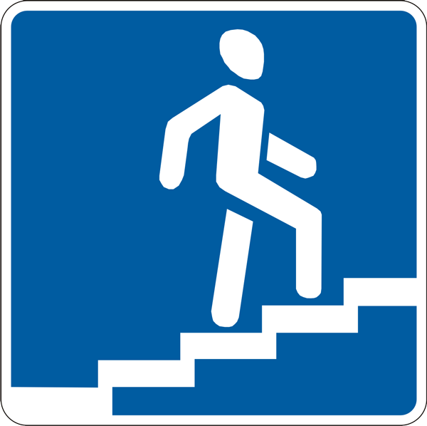 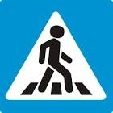 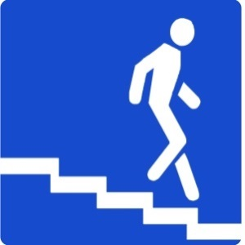

**ЗАДАНИЕ 2: ПОДВИЖНАЯ ИГРА «ПРИСТЕГНИТЕ РЕМНИ»** *(жёлтый лепесток)*

**Педагог:** Какое второе правило дорожного движения нарушила Женя?

**Ответ участников:** В автомобиле не пристегнула ремень безопасности.

**Педагог:** Верно, сейчас мы поиграем в игру «Пристегните ремни». Перед каждой командой транспортное средство, взрослый - водитель в каждой команде берёт за руку участника команды, добегает до транспортного средства, пристегивает его, бежит за следующим и так далее. Задание считается выполненным, если все участники команды пристёгнуты и в руках у водителя руль.

*Выигравшая команда получает лепесток, родитель зачитывает правило.*

**ЗАДАНИЕ 3: БЛИЦ - РИНГ «БЕЗОПАСНЫЙ ПЕРЕХОД** *(фиолетовый лепесток)*

**Педагог:** Когда Женя потеряла третий листок?

**Ответ участников:** Третье правило, которое нарушила Женя, это переход проезжей части на красный сигнал светофора.

**Педагог:** Для того чтобы помочь Жене в данной ситуации, поиграем в игру «Безопасный переход». У каждой команды есть в наличии розовые и фиолетовые сигнальные карточки. На экране демонстрируются фото различных пешеходных переходов в розовой и фиолетовых рамках, ваша задача из двух, выбрать наиболее безопасный переход, обозначить свой выбор сигнальной карточкой, цвет которой соответствует цвету рамки.

*Выигравшая команда, зачитывает правило, которое находится на внутренней стороне лепестка.*

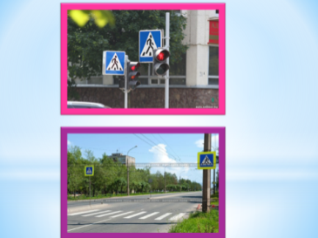 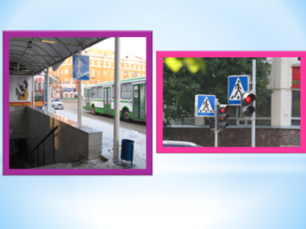 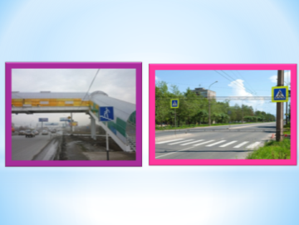

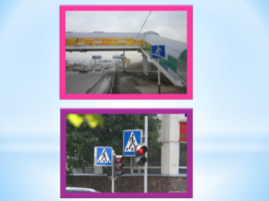 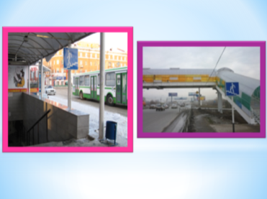

**ЗАДАНИЕ 4: ЭСТАФЕТА «РИСУЕМ ВЕЛОСИПЕД»** *(голубой лепесток)*

**Педагог:** Какое правило нарушила Женя, когда каталась на велосипеде по тротуару?

**Ответ участников:** На проезжей части, по тротуару нельзя кататься на роликах, самокате, велосипеде.

**Педагог:** Сейчас команды на досках должны будут нарисовать велосипед, каждый член команды рисует одну деталь велосипеда. Выигрывает команда, которая быстро и правильно справится с заданием.

*Победители получают лепесток, зачитываю правило, показываю знак.*

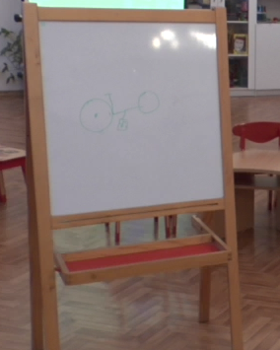 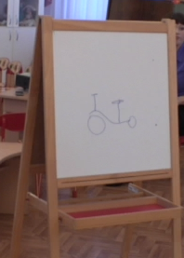 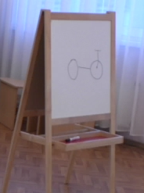

**ЗАДАНИЕ 5: ИНСЦЕНИРОВАНИЕ «ПРАВИЛА ПОВЕДЕНИЯ В ОБЩЕСТВЕННОМ ТРАНСПОРТЕ»** *(оранжевый лепесток)*

**Педагог:** Когда у Жени исчез оранжевый лепесток?

**Ответ участников:** Когда в трамвае Женя ела мороженое, которое капало на пол и пила лимонад, который лился из бутылки.

**Педагог:** Верно, Женя не знает правил поведения в транспорте. Надо это исправить.

**Педагог:** Каждая команда сейчас получит карточку, на которой описана ситуация поведения в транспорте. Команды показывают свою ситуацию только с помощью мимики и жестов, а другая команда должна будет отгадать её. Жюри оценивает команду, которая инсценировала ситуацию и команду, которая отгадывала.

*Победители получают лепесток, зачитываю правило.*

***Ситуации:***

*1. Обыграть правило: «Первым в транспорт всегда входит ребёнок, за ним взрослый, а при выходе, первым выходит взрослый, а потом ребёнок».*

*2. Обыграть правило: «В общественном транспорте нельзя громко разговаривать и смеяться, перемещаться по салону во время движения транспорта».*

*3. Обыграть правило: «В общественном транспорте нельзя есть и пить».*

**ЗАДАНИЕ 6: ЭСТАФЕТА «ПРАВИЛЬНО-НЕПРАВИЛЬНО»** *(красный лепесток)*

**Педагог:** Когда от Жени улетел шестой лепесток?

**Ответ участников:** Шестой лепесток улетел от Жени, когда она ждала автобус, стоя на бордюре, а на бордюре стоять нельзя.

**Педагог:** Чтобы нам получить шестой лепесток, выполним следующее задание. На столах перед каждой командой стоят две корзинки, желтая и розовая, разложены правильные и неправильные дорожные ситуации, ваша задача разложить эти картинки в корзинки, если ситуация правильная, то положить картинку в желтую корзинку, если неправильная, то розовую. Каждый член команды подбегает к столу, выбирает картинку, определяет в какую корзину её положить, возвращается, бежит следующий. Выиграет команда, которая первой верно справится с заданием.

*(6 ситуаций: 4 правильных и 2 неправильных.)*

*Если выбрали неправильные – проговорить.*

*Победители получают лепесток, читают правило.*

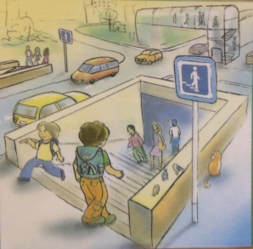 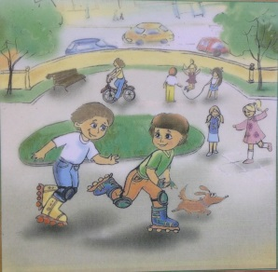 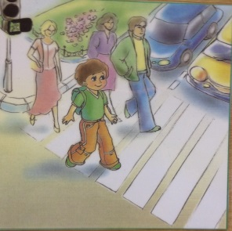 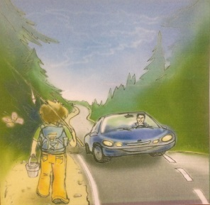 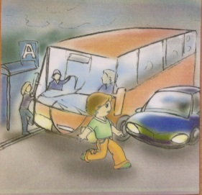 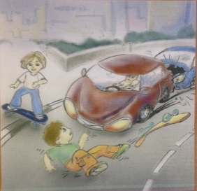

**ЗАДАНИЕ 7: ИЗГОТОВЛЕНИЕ СВЕТОВОЗВРАЩАЮЩЕГО ЭЛЕМЕНТА** *(розовый лепесток)*

**Педагог:** Когда от Жени улетел седьмой лепесток?

**Ответ участников:** Вечером Женя возвращалась от подруги, у неё на одежде не было световозвращающих элементов.

**Педагог:** Сейчас я предлагаю каждой команде придумать и сделать свой световозвращающий элемент, все три световозвращающих элемента вместе с цветиком-семицветиком отправим Жене. Выиграет команда, которая придумает наиболее интересный элемент.

*Выигравшая команда, зачитывает правило, которое находится на внутренней стороне лепестка.*

**ЗАКЛЮЧИТЕЛЬНАЯ ЧАСТЬ**

**Педагог:** Посмотрите. Вот мы и собрали все лепестки с правилами поведения на дороге для Жени, поместим их в коробочку вместе со световозвращающими элементами и сегодня отправим посылку Жене.

**Педагог:** А сейчас я попрошу команды построиться для награждения.

***Слово жюри.***

**Педагог:** На этом наше мероприятие закончено, спасибо всем за работу. Давайте аплодисментами проводим наших знатоков правил дорожного движения.

*Организованный уход команд под музыку.*

**Приложение №1**

***Презентация к сценарию досуга «Клуб грамотных пешеходов»***

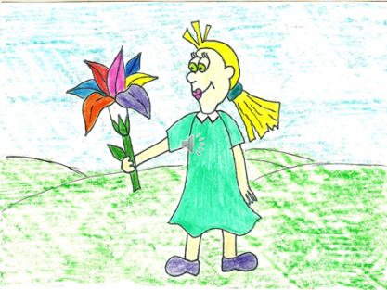 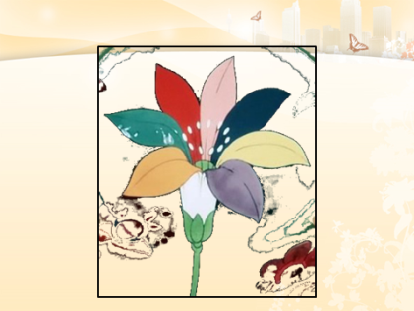

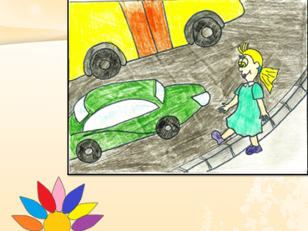 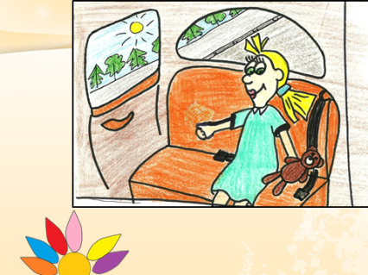

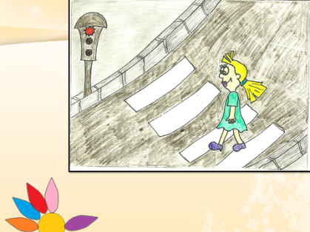 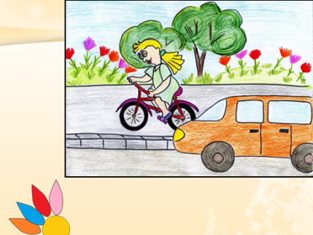

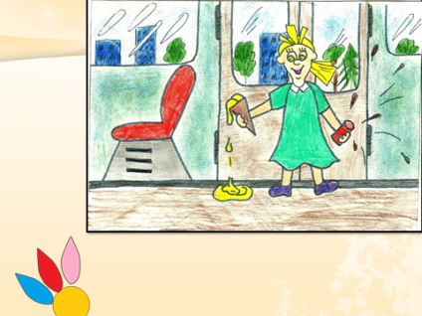 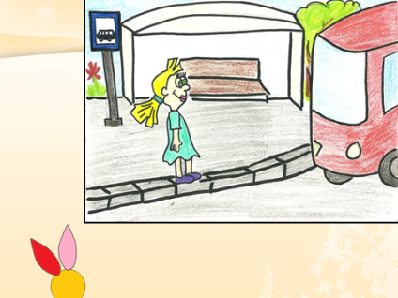

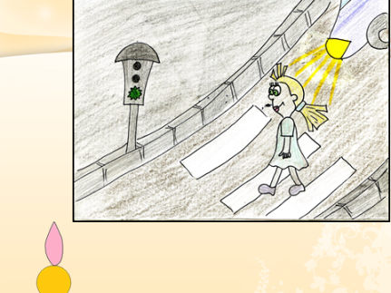 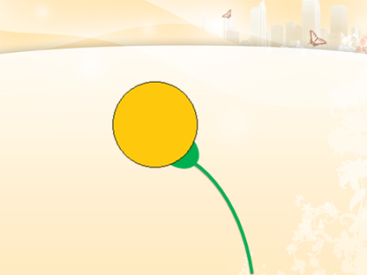

**Текст письма**

*Здравствуйте, ребята! Меня зовут Женя, мне 12 лет. У меня случилась беда и я хочу попросить вашей помощи. Я решила обратиться именно к вам, так как я слышала, что именно в вашем саду самые отзывчивые, добрые и умные дети, готовые всегда прийти на помощь.*

*Однажды, гуляя в парке, я познакомилась с бабушкой, которая подарила мне цветок, сказав, что он волшебный, и если я буду поступать неправильно, то лепесточки на нем будут исчезать. Но я не поверила бабушке и растеряла все лепестки.*

*Первый лепесток улетел, когда я переходила дорогу, спеша в магазин.*

*Как-то раз я ехала в автомобиле в гости и тогда от меня улетел второй лепесток.*

*Третий лепесток исчез, когда я переходила дорогу по пешеходному переходу, на красный сигнал светофора, спеша на встречу с подружкой.*

*Однажды, ехала на велосипеде по тротуару, глянула на цветок и увидела, что у меня исчез четвёртый лепесток.*

*Пятый лепесток улетел, когда я ехала в трамвае к бабушке, лакомясь мороженым и лимонадом.*

*Шестой лепесток потерялся, когда на автобусной остановке я ждала автобус, стоя на бордюре.*

*Однажды, возвращаясь в вечернее время домой от подруги, улетел последний седьмой лепесток.*

*Я посмотрела на цветок и увидела, что не осталось ни одного лепестка. Ребята, помогите мне пожалуйста вернуть лепестки моего цветочка, а я обещаю, что впредь буду поступать правильно.*

*Заранее спасибо! Жду ответа.*

**Приложение №2**

